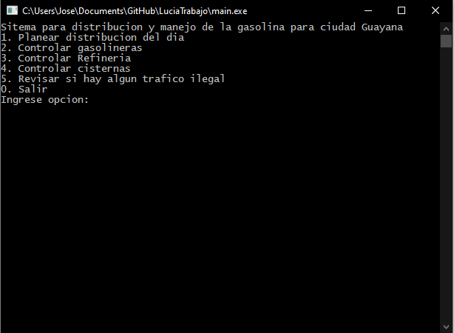Al iniciar el programa se dispone de un menú el cual nos dejara realizar diferentes opciones las cuales van desde planear la distribución de gasolina para el dia hasta, revisar trafico ilegal.

Se ingresara en la opción 1

La cual nos dará 3 opciones realizar la distribución con la sugerencia establecida tomando en cuenta el numero de dia que falta hasta la próxima entrega, planear una distribución ingresando una cantidad de gasolina escogida, y cambiar dia de la próxima entrega o producción de gasolina prevista.

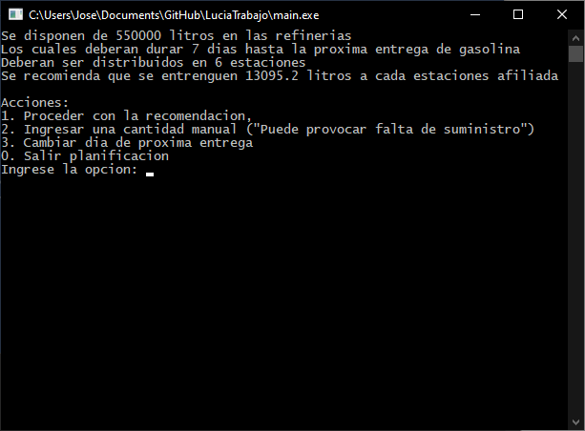

Si procedemos con la recomendación, transportara el combustible desde las refinerías o centros de almacenamientos hasta las cisternas las cuales buscaran la gasolina, y estas transportaran el combustible hacia las estaciones de servicio, todo este movimiento de gasolina se encuentra en el archivo de base de datos del sistema en informes.txt

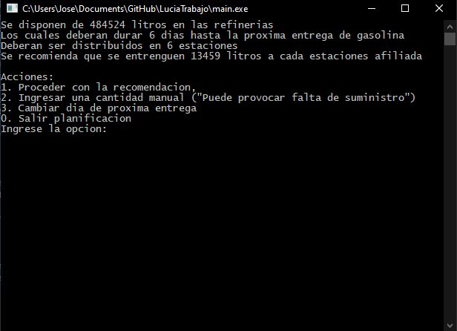

Ingresando una cantidad manualmente

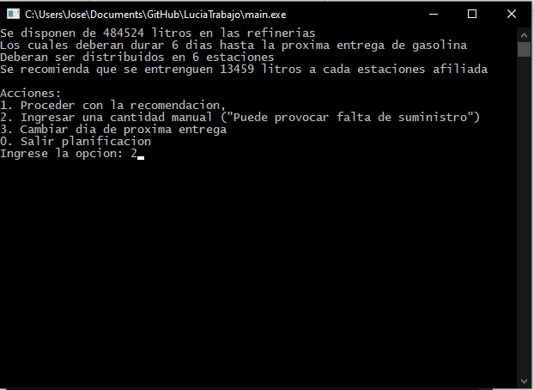

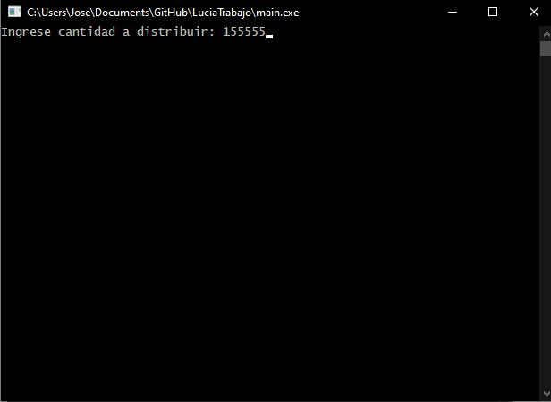

Lo cual extraerá toda la cantidad de gasolina en la refinería

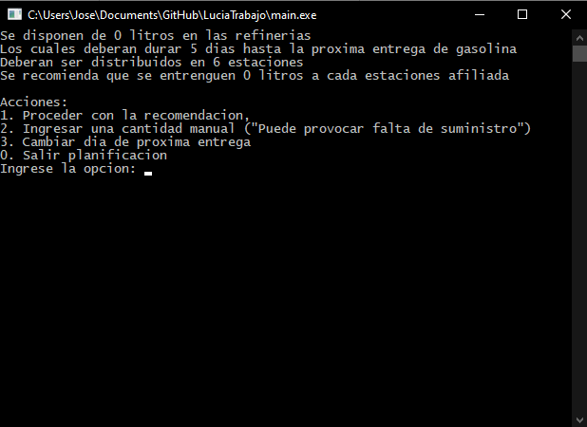

En la opción 2 cambiara el dia de la próxima entrega y por ende la recomendación para la repartición de gasolina

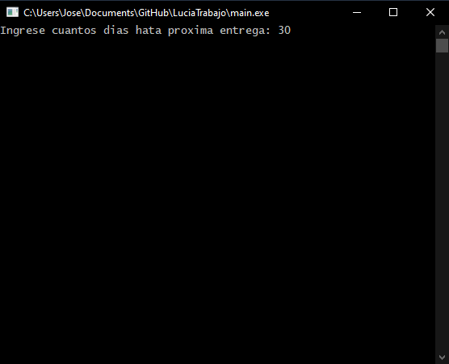

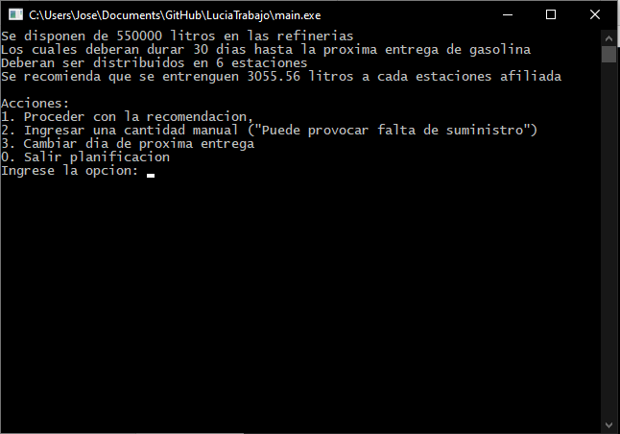

Ahora ingresamos en la opción 2 sin haber hecho la distribución de gasolina previa

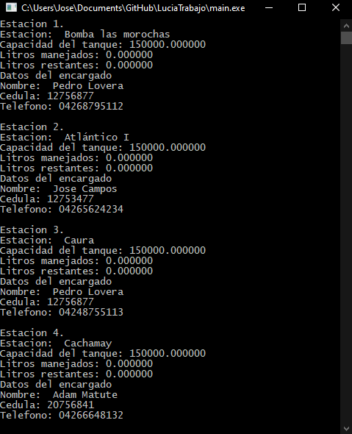

Ahora realizamos la distribución de gasolina previa

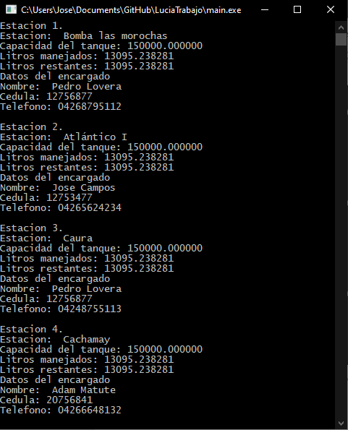

En esta opción también disponemos de la opción de ver agregar nuevas estaciones de servicios que estarán disponibles para futuras ejecuciones del programa

En la opcion 4 manejar cisternas solo podemos obtener una vista a las cisternas que están funcionando y seleccionarlas individualmente para cambiar sus encargados

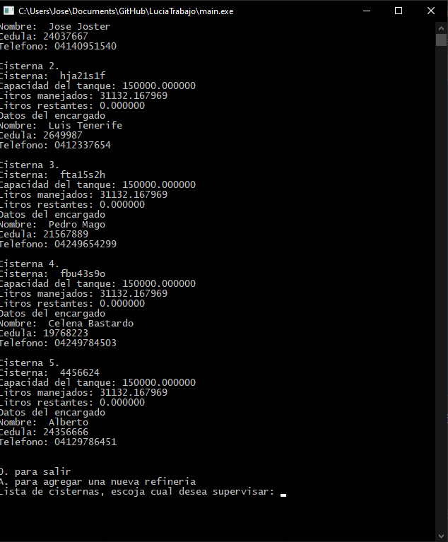

Como se puede observar ellas realizaron el envio de gasolina a las estaciones por lo que no disponen de litros en este momento en el sistema ( capture tomada a dos días de ejecucion)

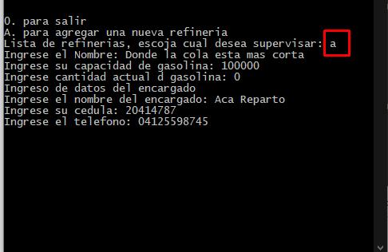

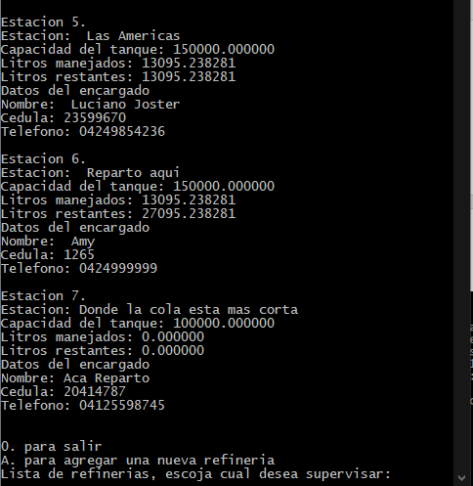

Al ingresar en una estación tenemos la opción de despachar el carro siguiente de la fila o cambiar al encargado de la estación

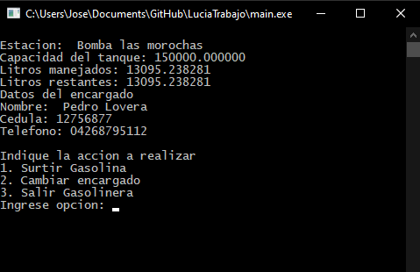

Ingresando en la opción 1 nos pedirá la placa del carro a cuál se realizara el servicio, y cuanta gasolina se le dispondra, y la cantidad de gasolina que se le llenará

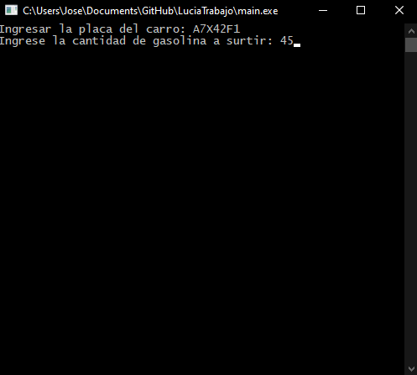

Esto reducira la gasolina y guardara la transacción en una base de datos para futuro análisis

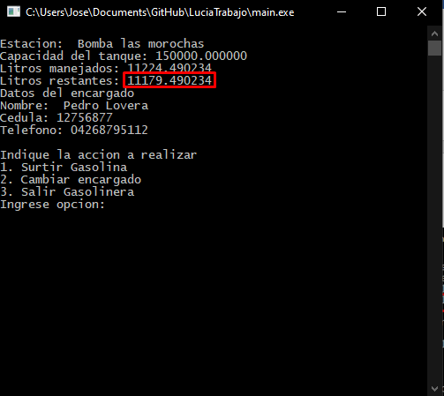

Datos pedidos para el cambio de encargado

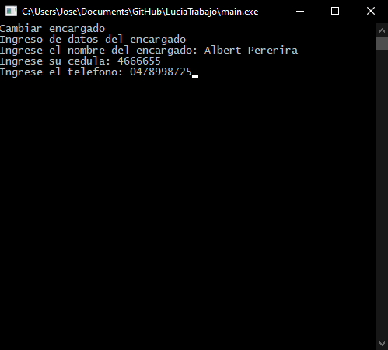

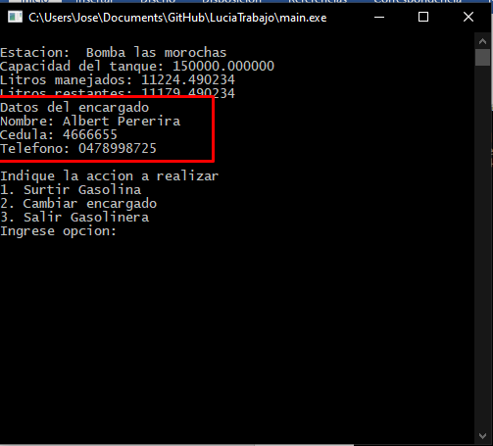

Se dispone del mismo control que el caso anterior para escoger las refinerias

(Capture antes del planeamiento)

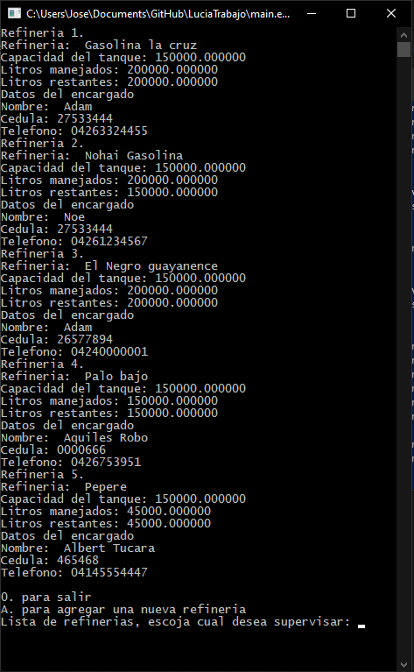

(Capture después del planeamiento)

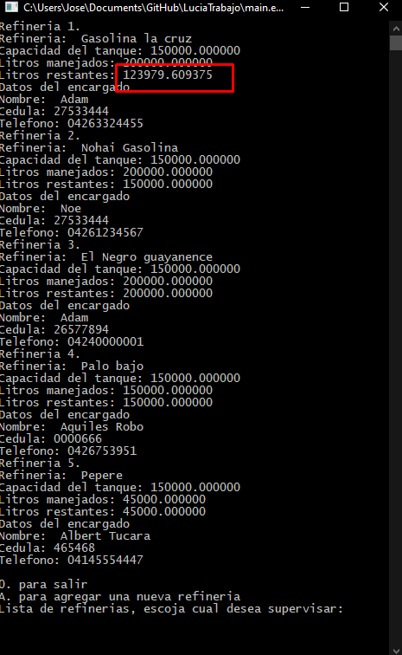

Ingresando en una refineria tenemos dos opciones producir gasolina o cambiar al encargado

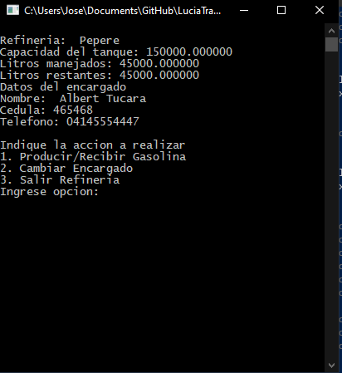

En la opción 1 ingresamos cuanta gasolina se produjo o se recibio ya que no discrimina si solo es una almacenadora o una refineria

